แนวทางปฏิบัติเกี่ยวกับการยืมพัสดุ
ประเภทใช้คงรูป ระหว่างหน่วยงานของรัฐ
สำนักงานสาธารณสุขอำเภอแม่พริก

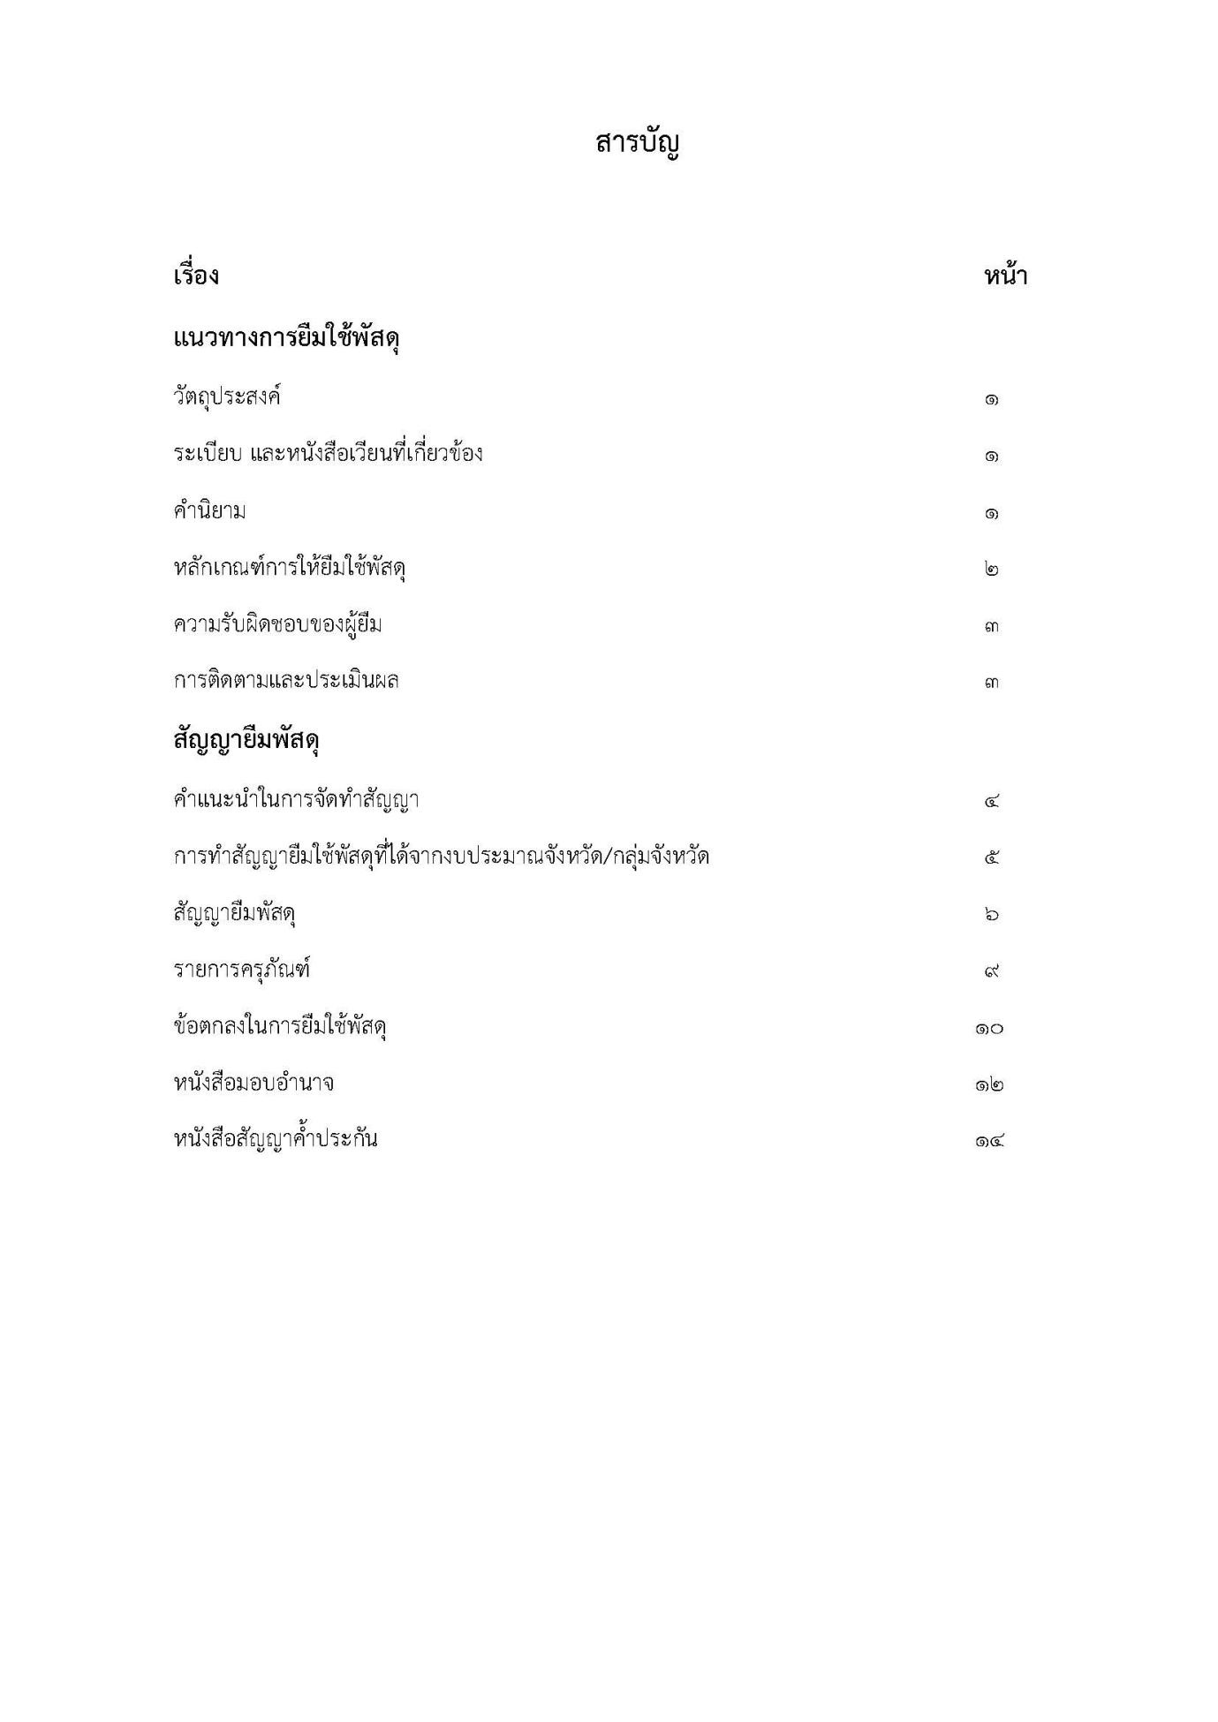

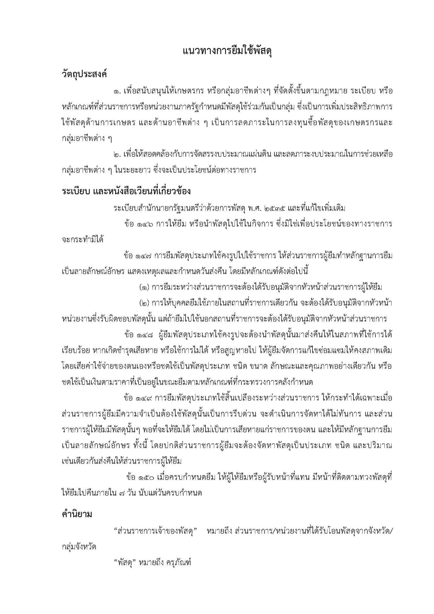

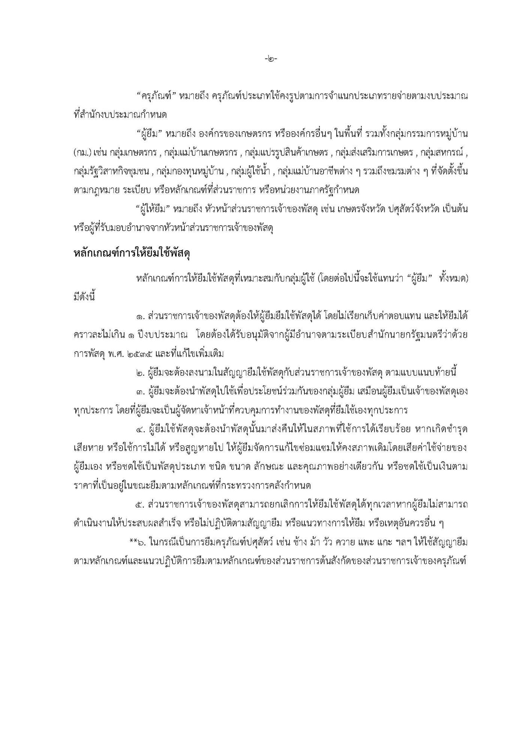

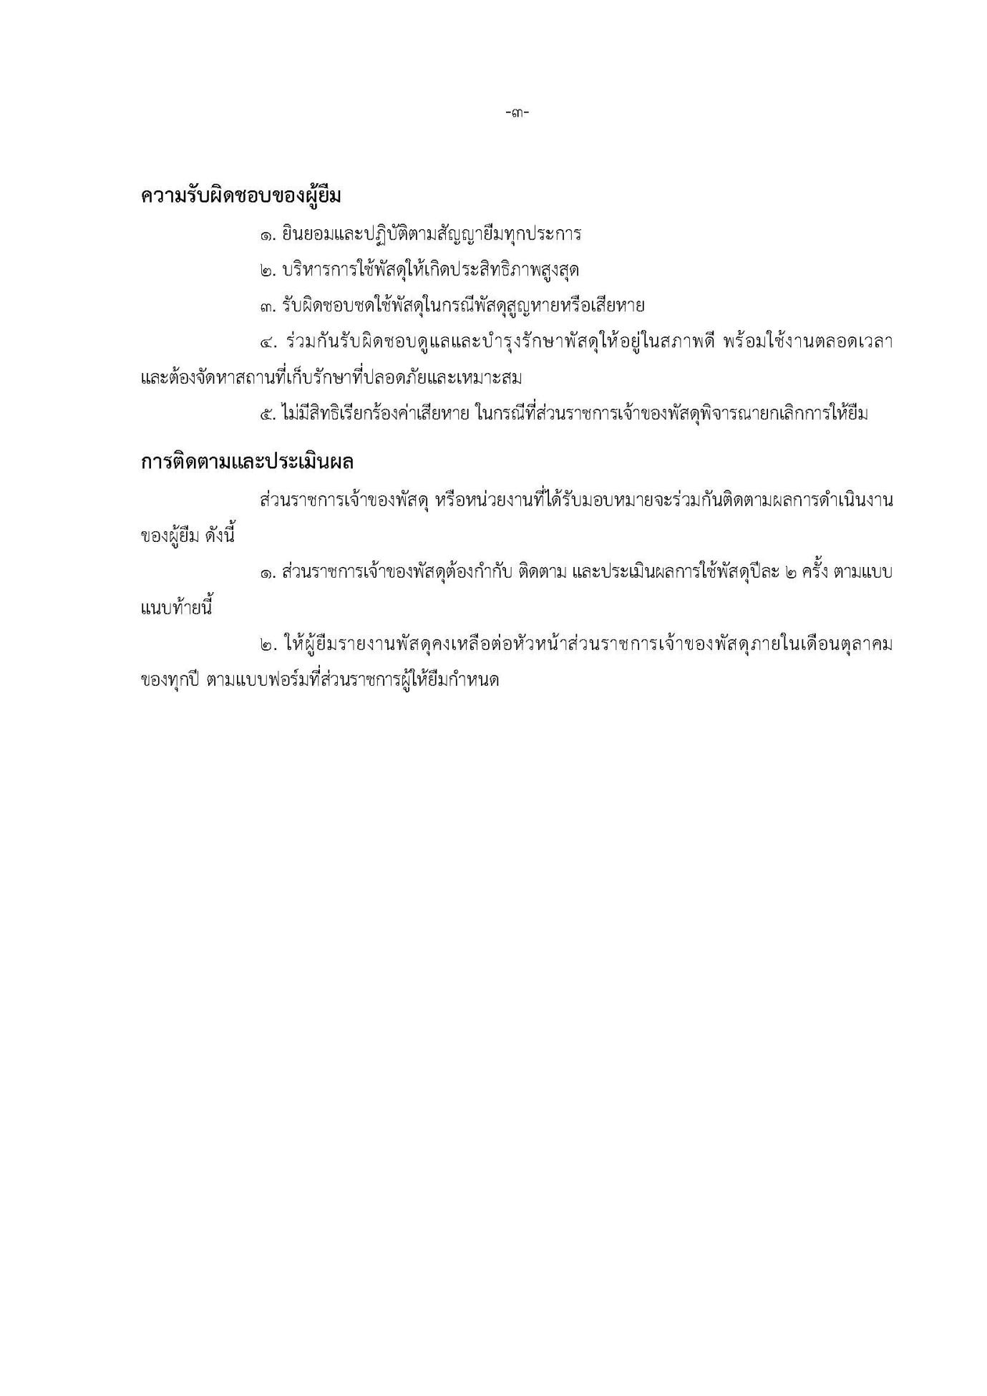

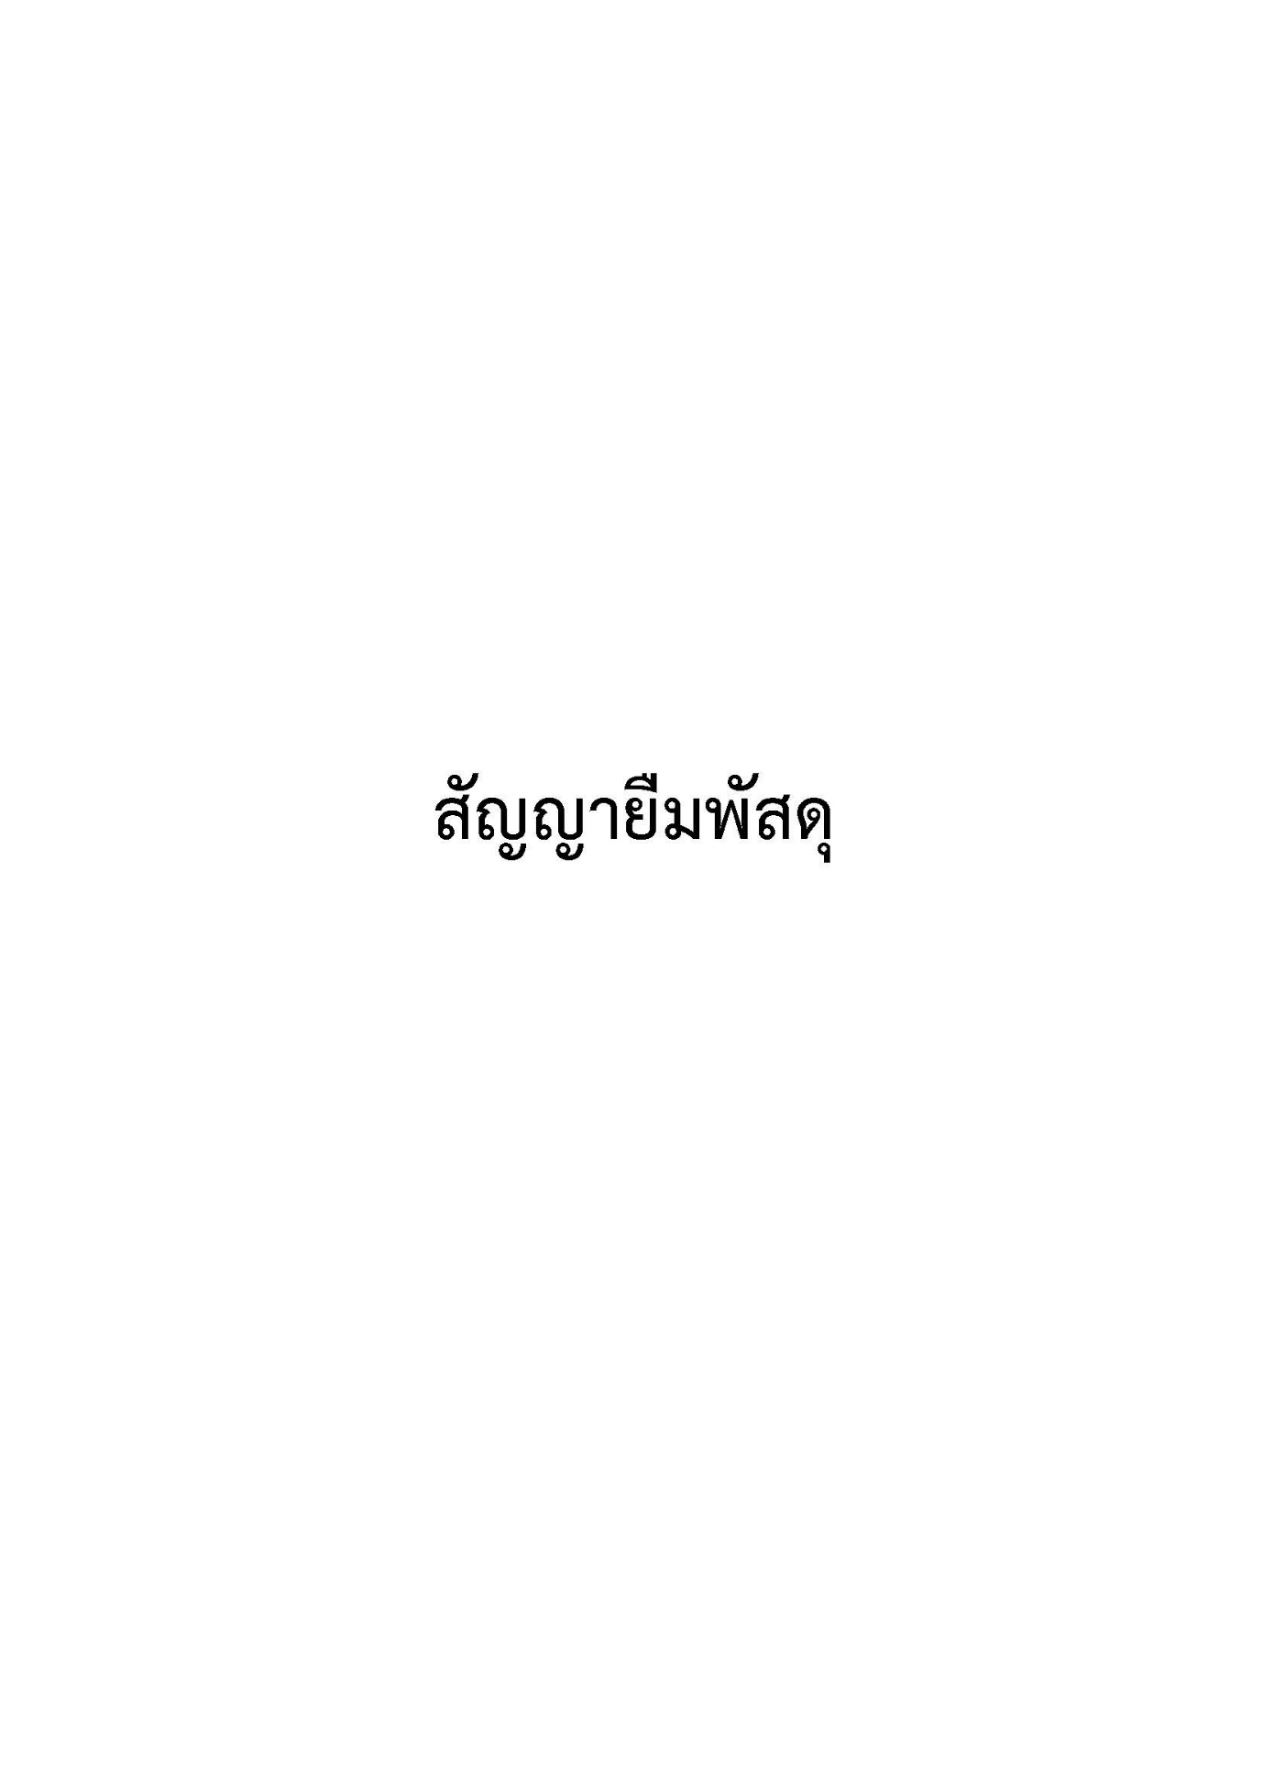

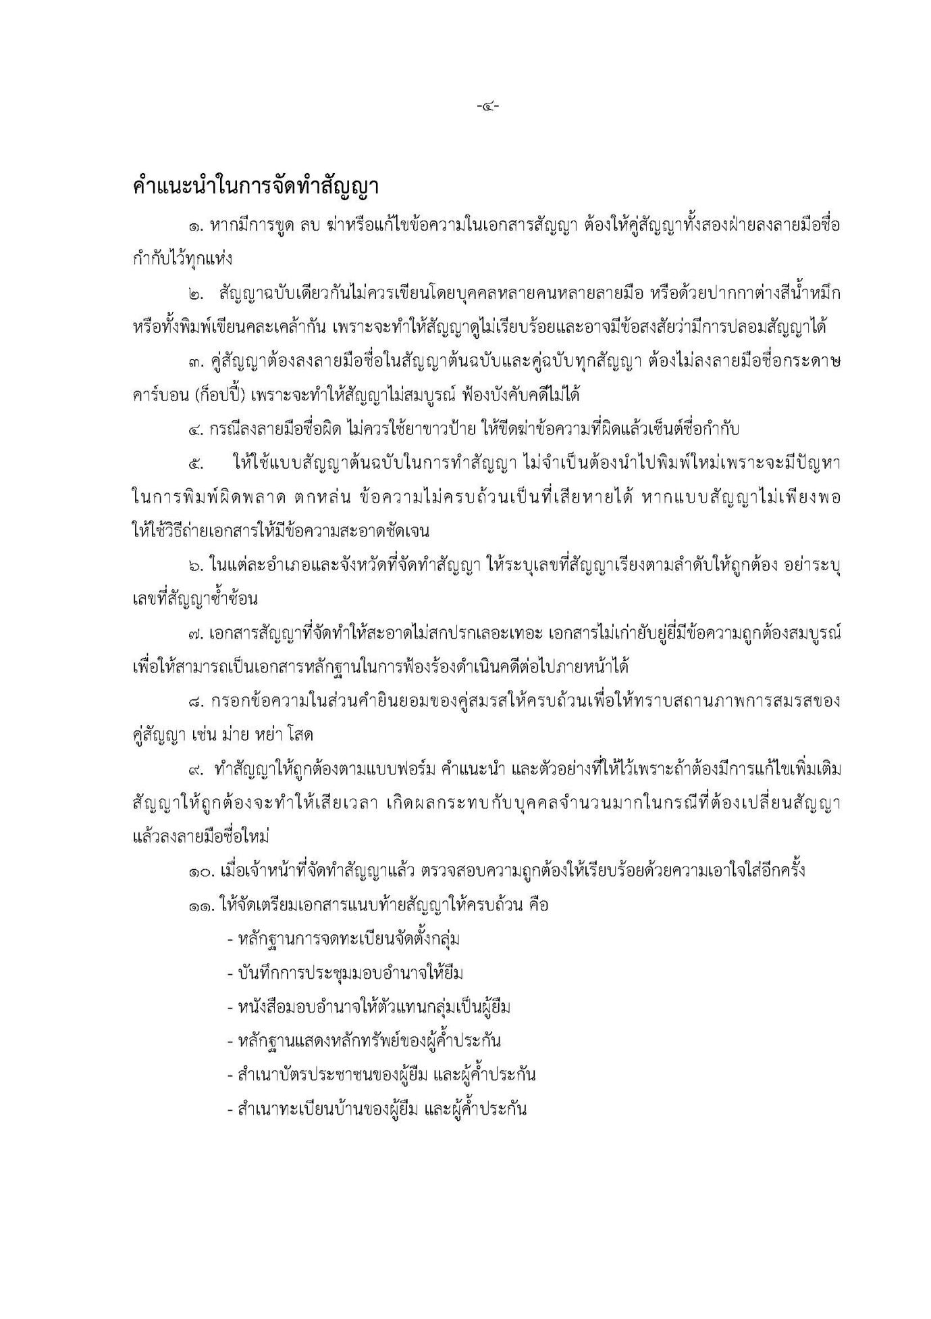

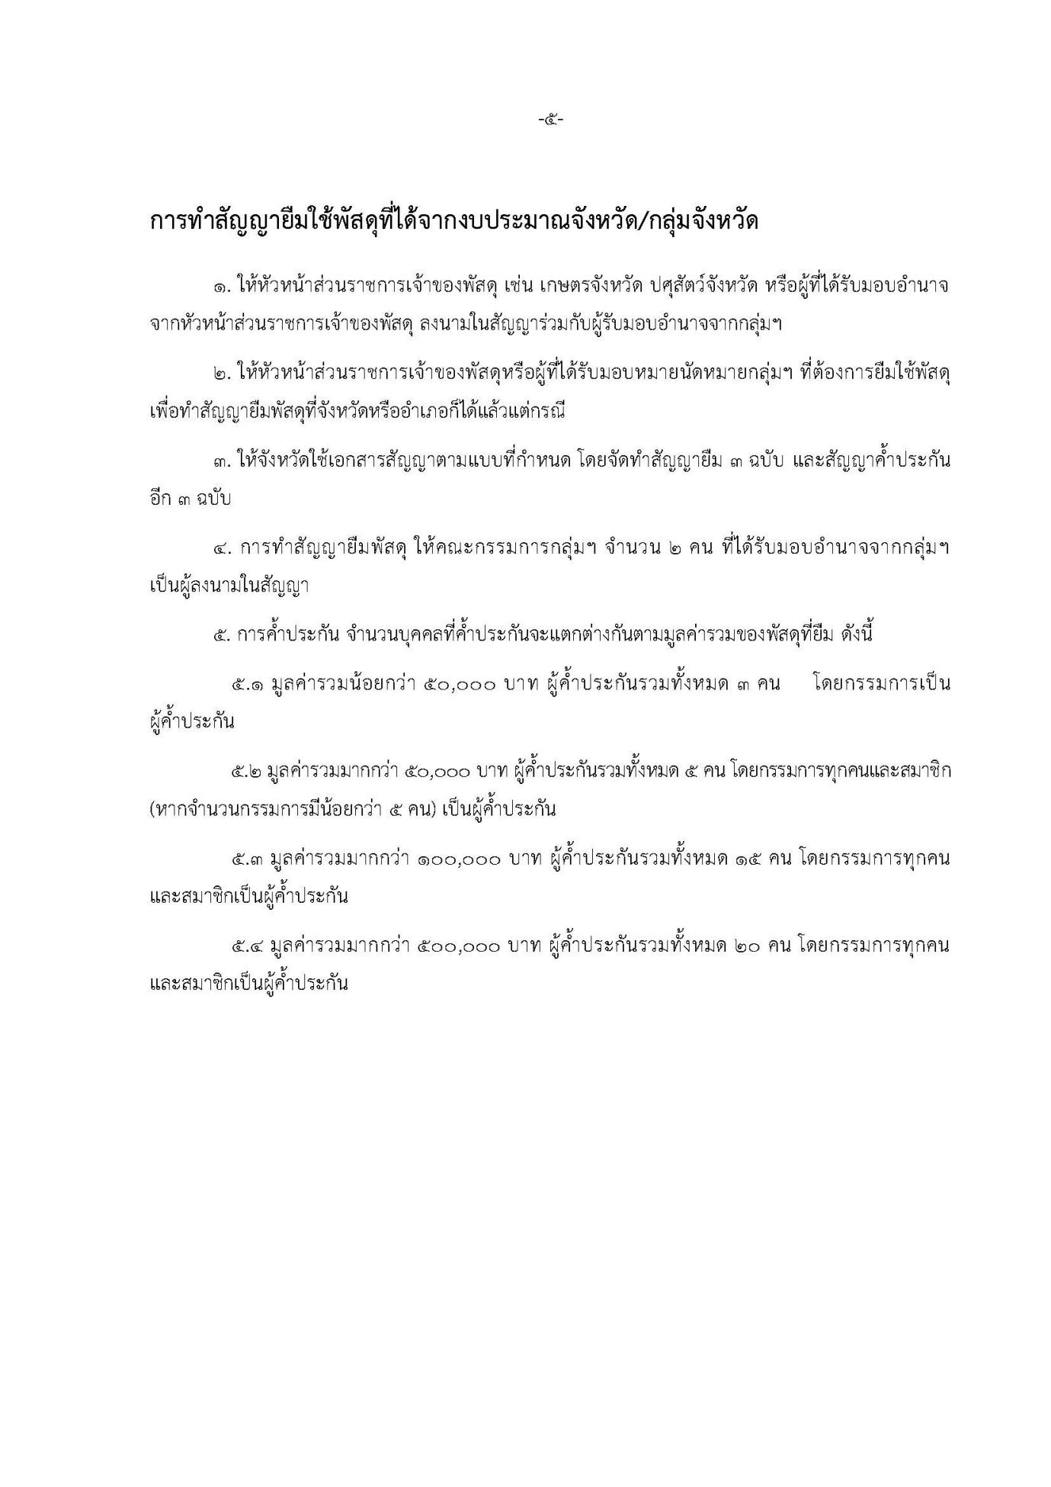

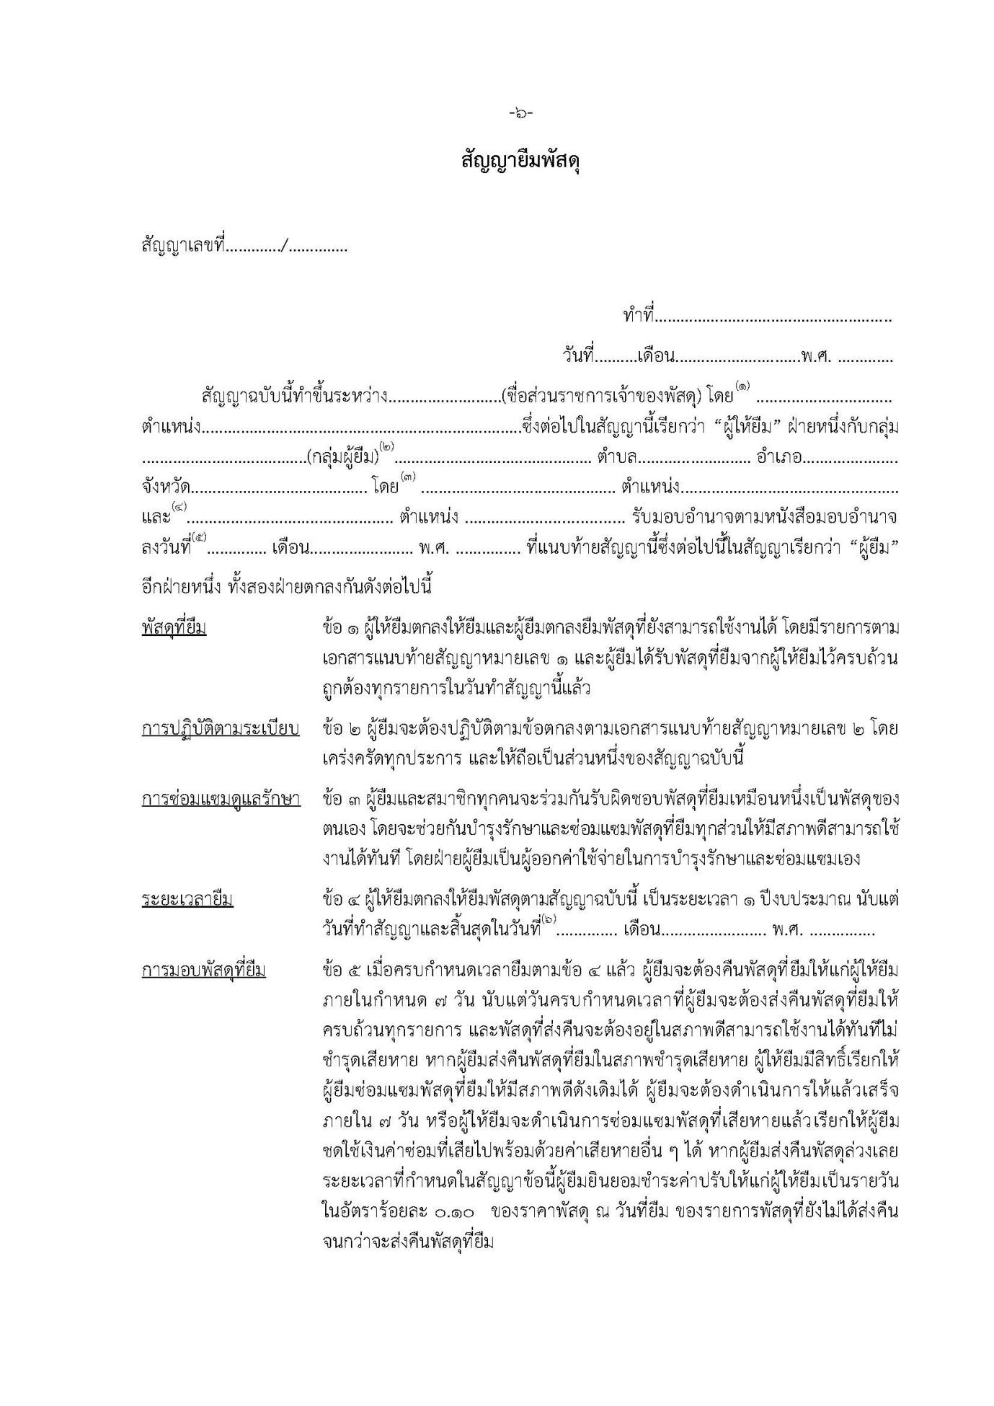

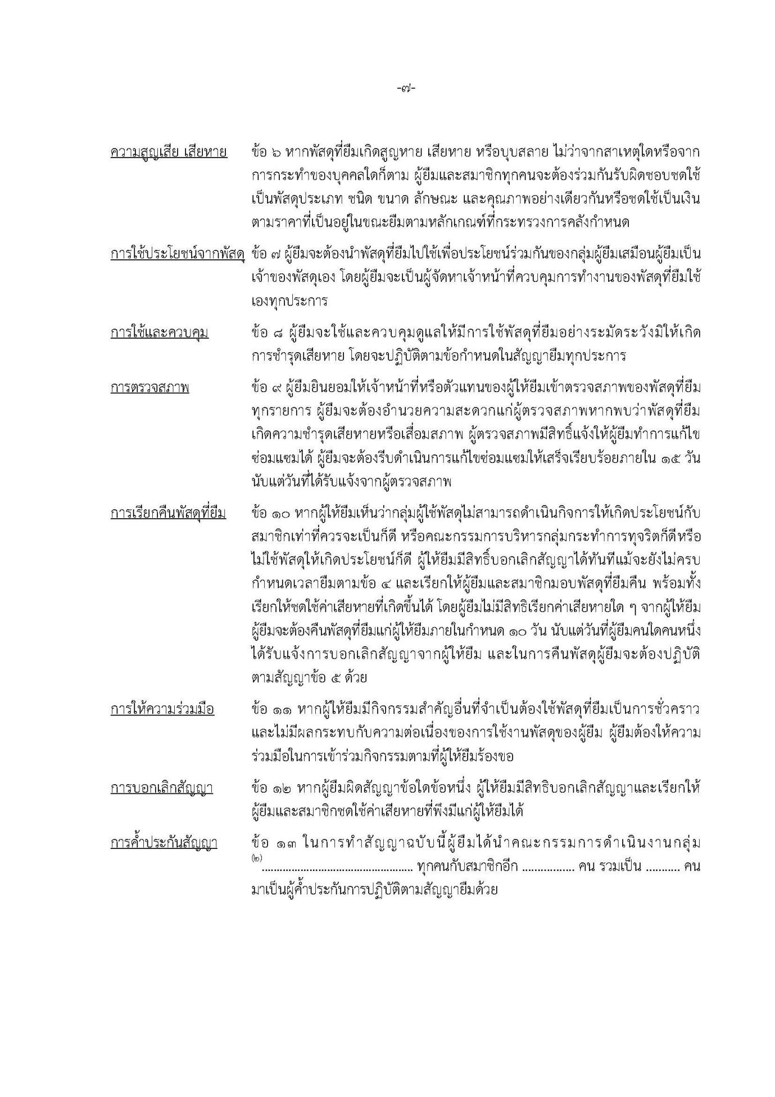

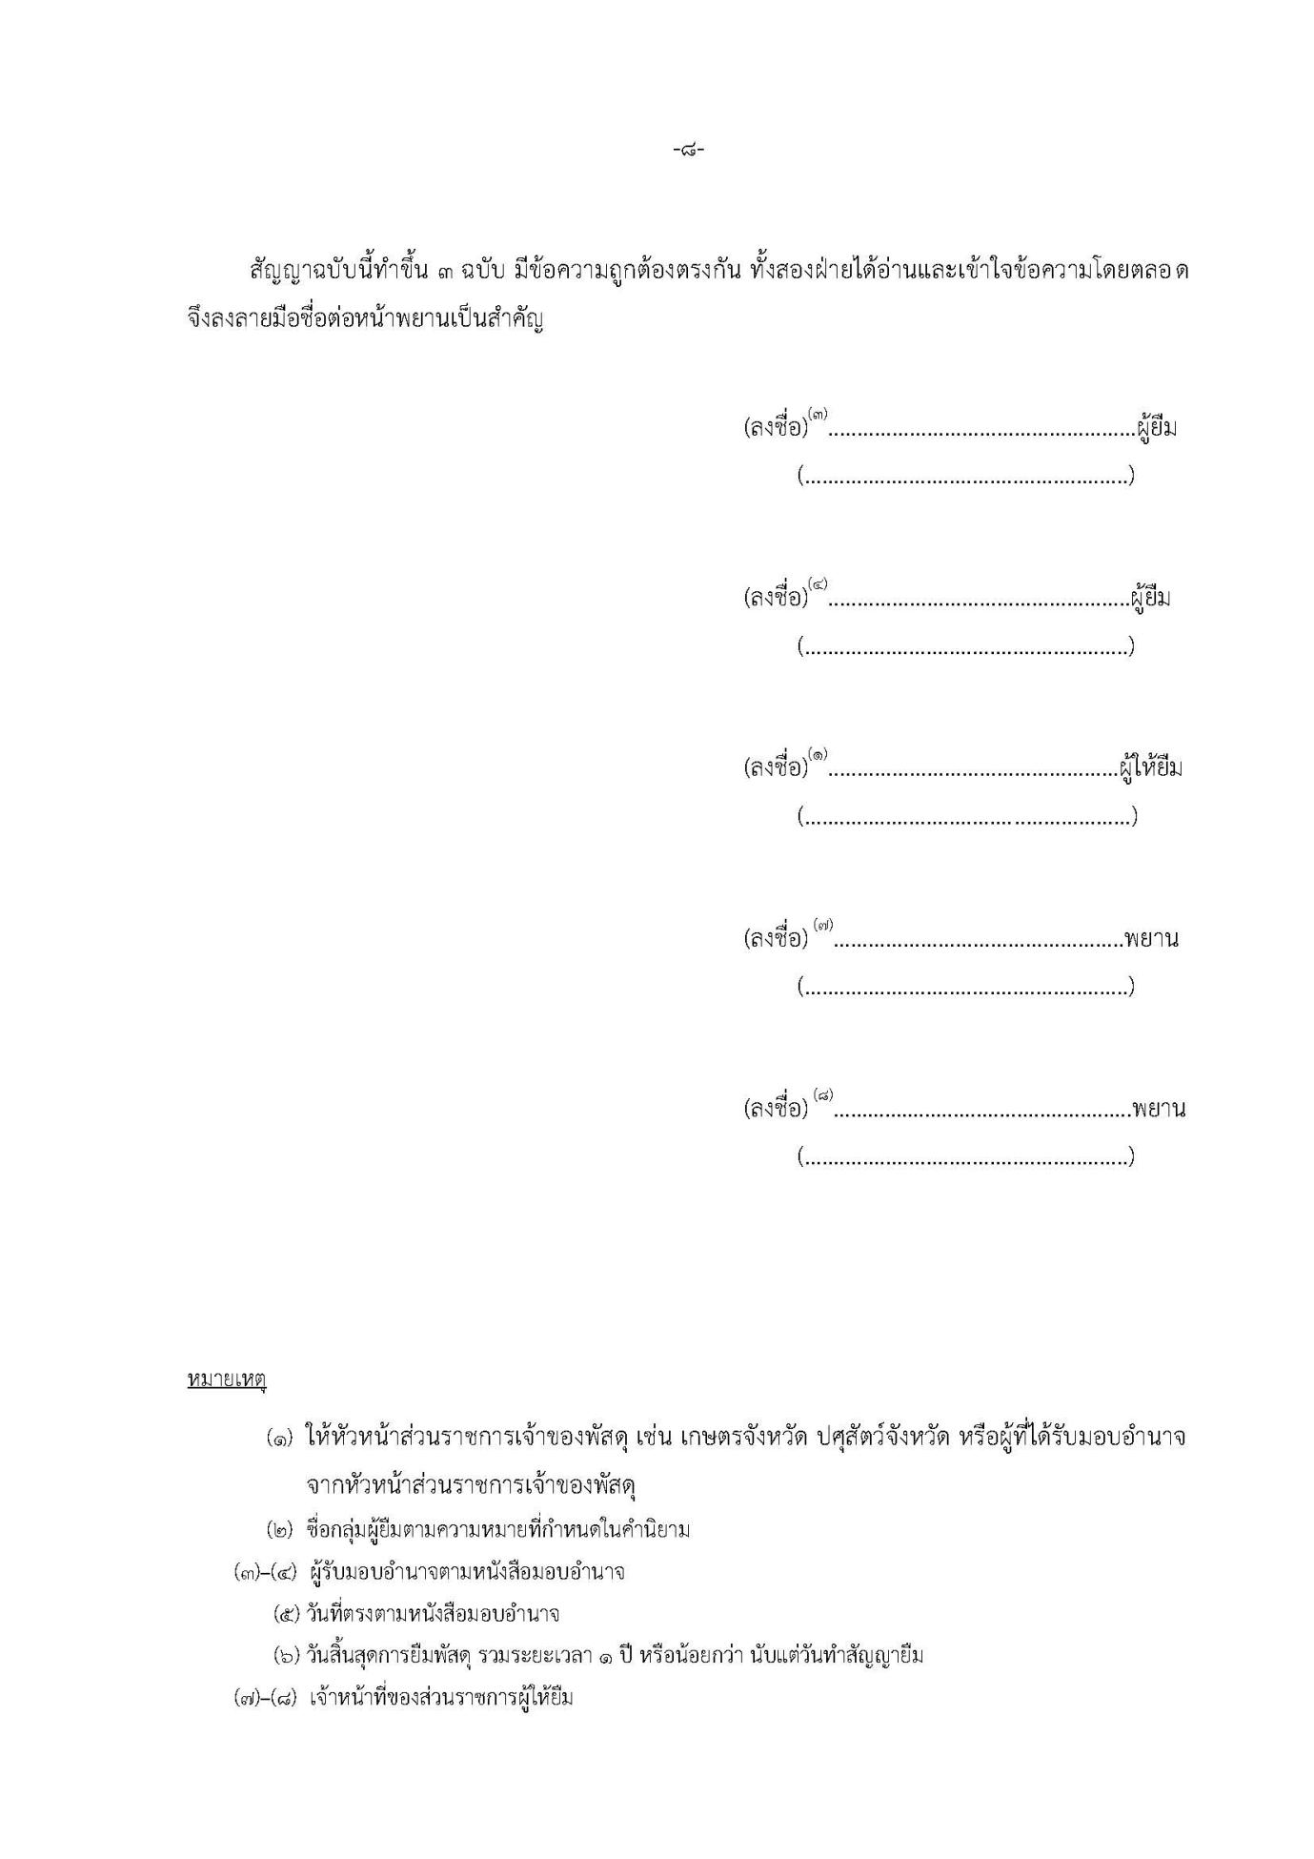

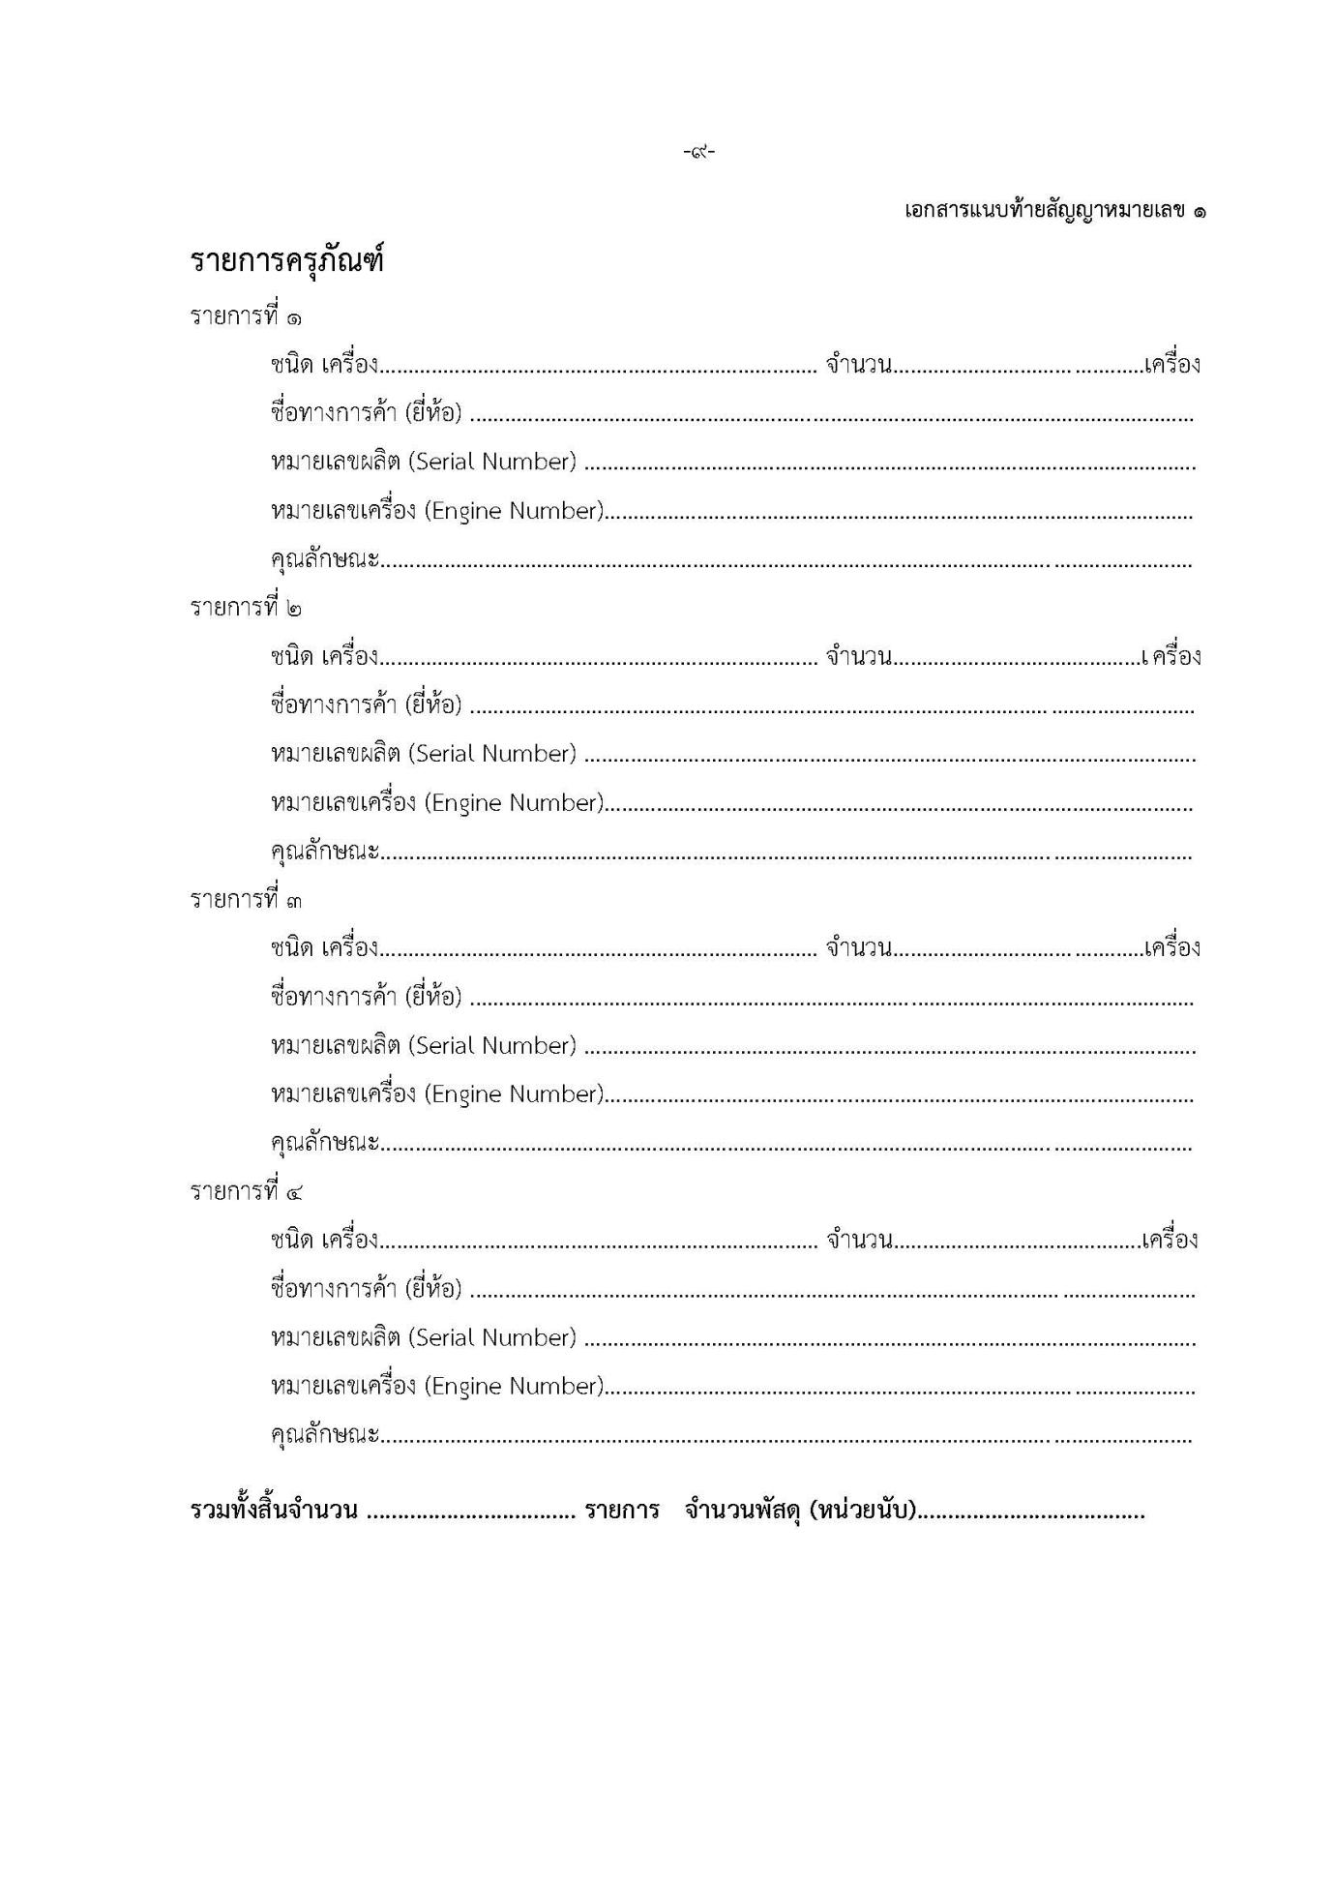

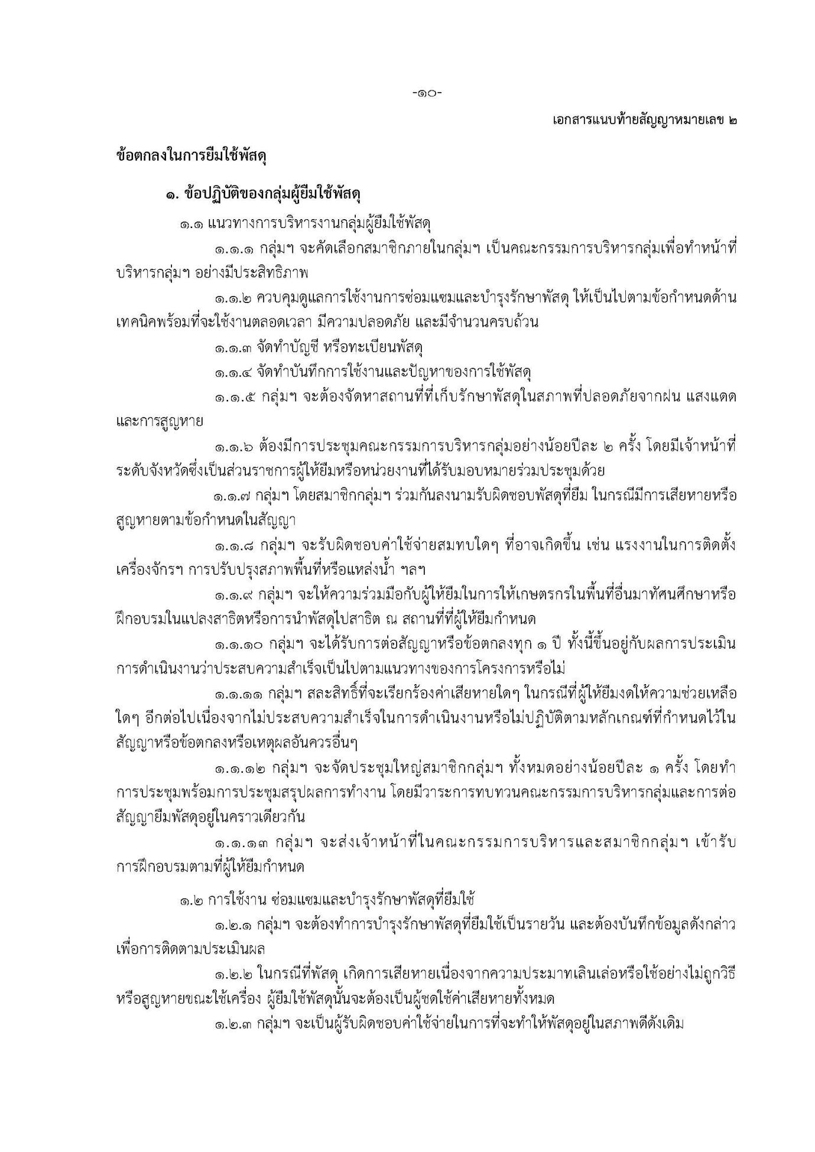

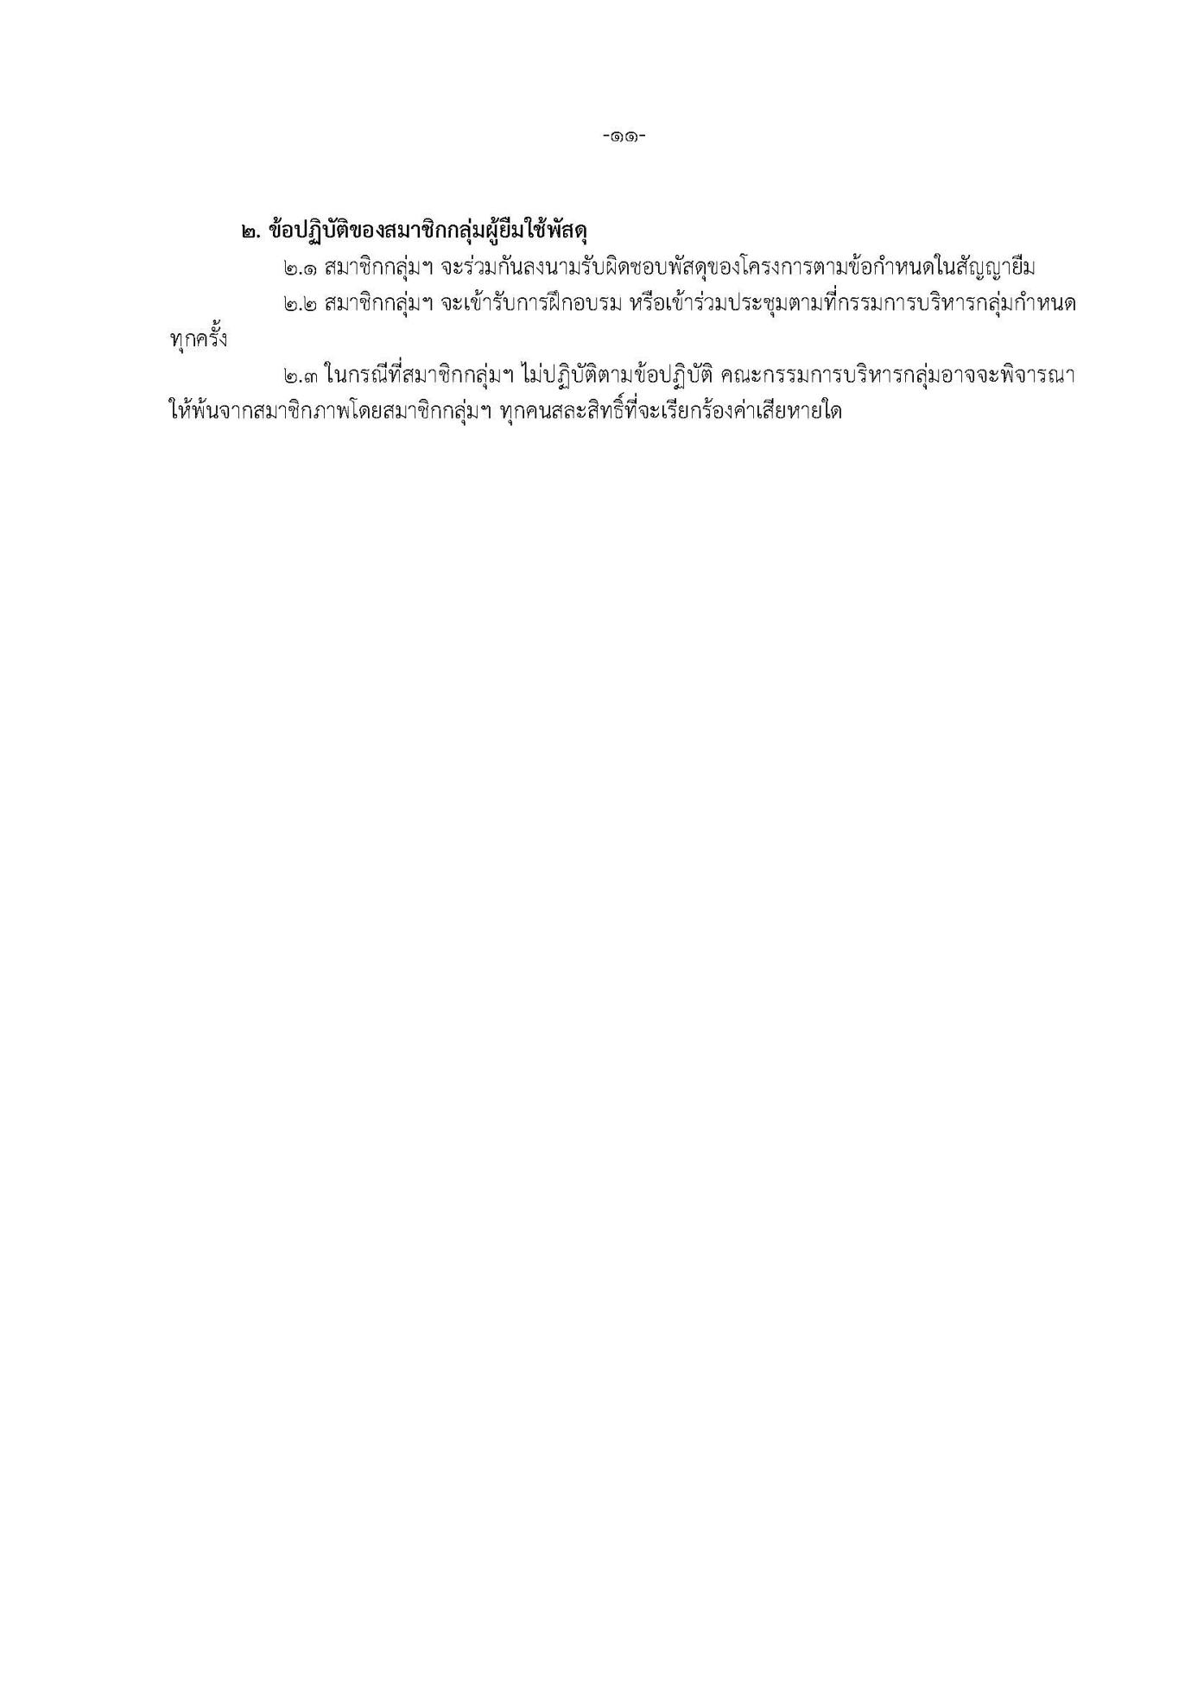

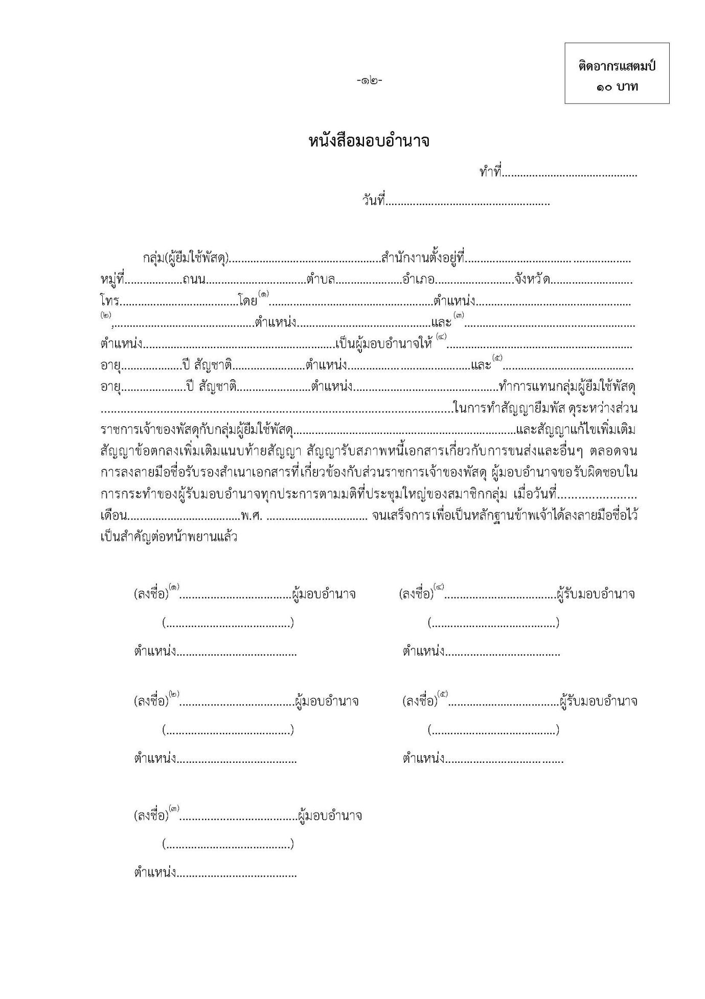

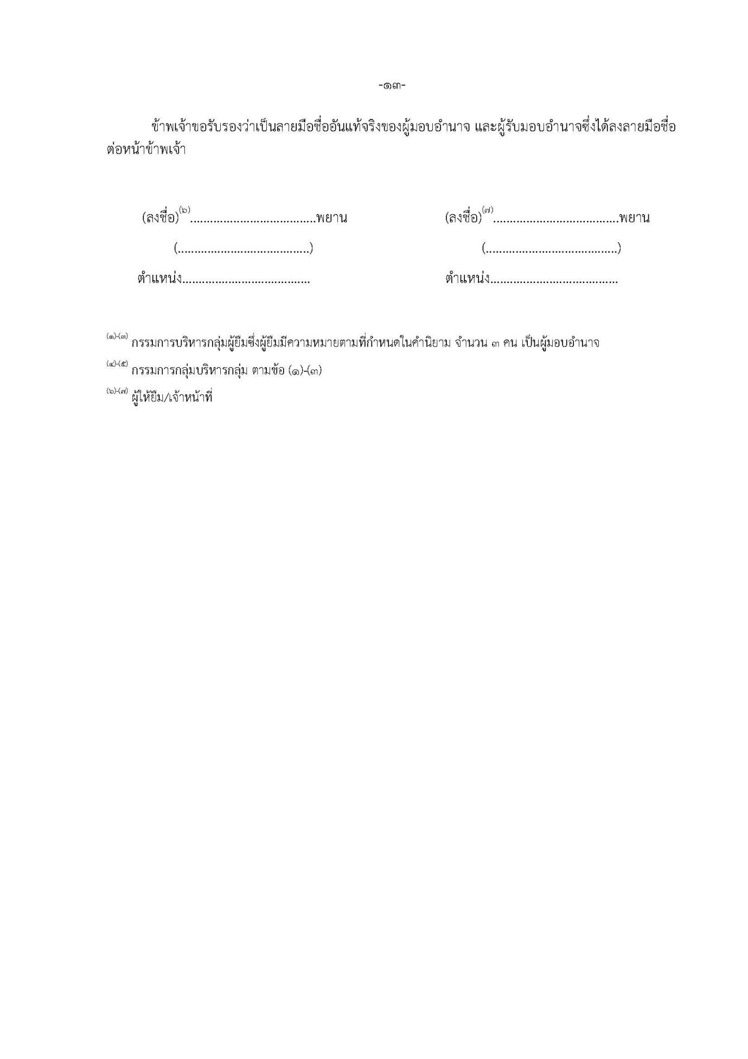

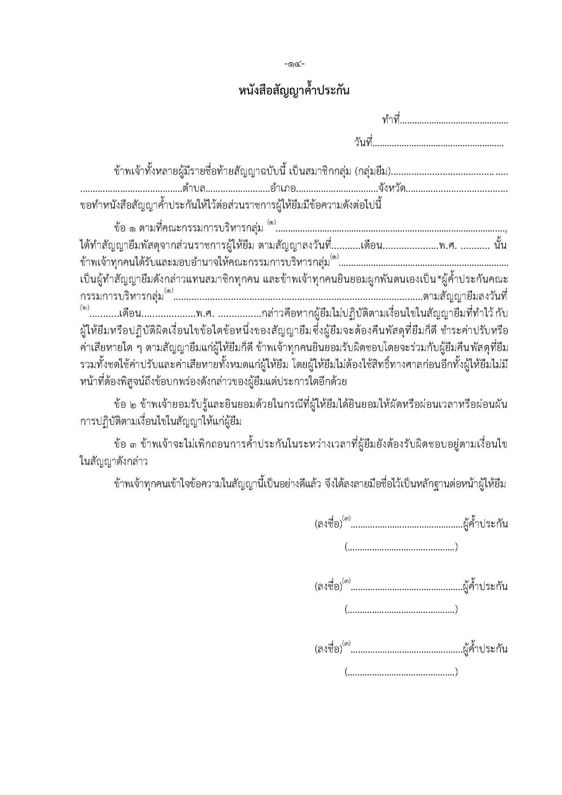

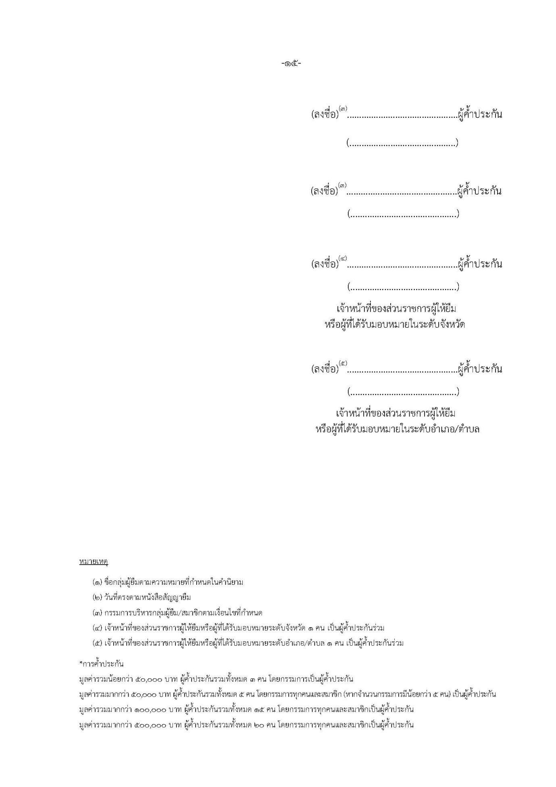

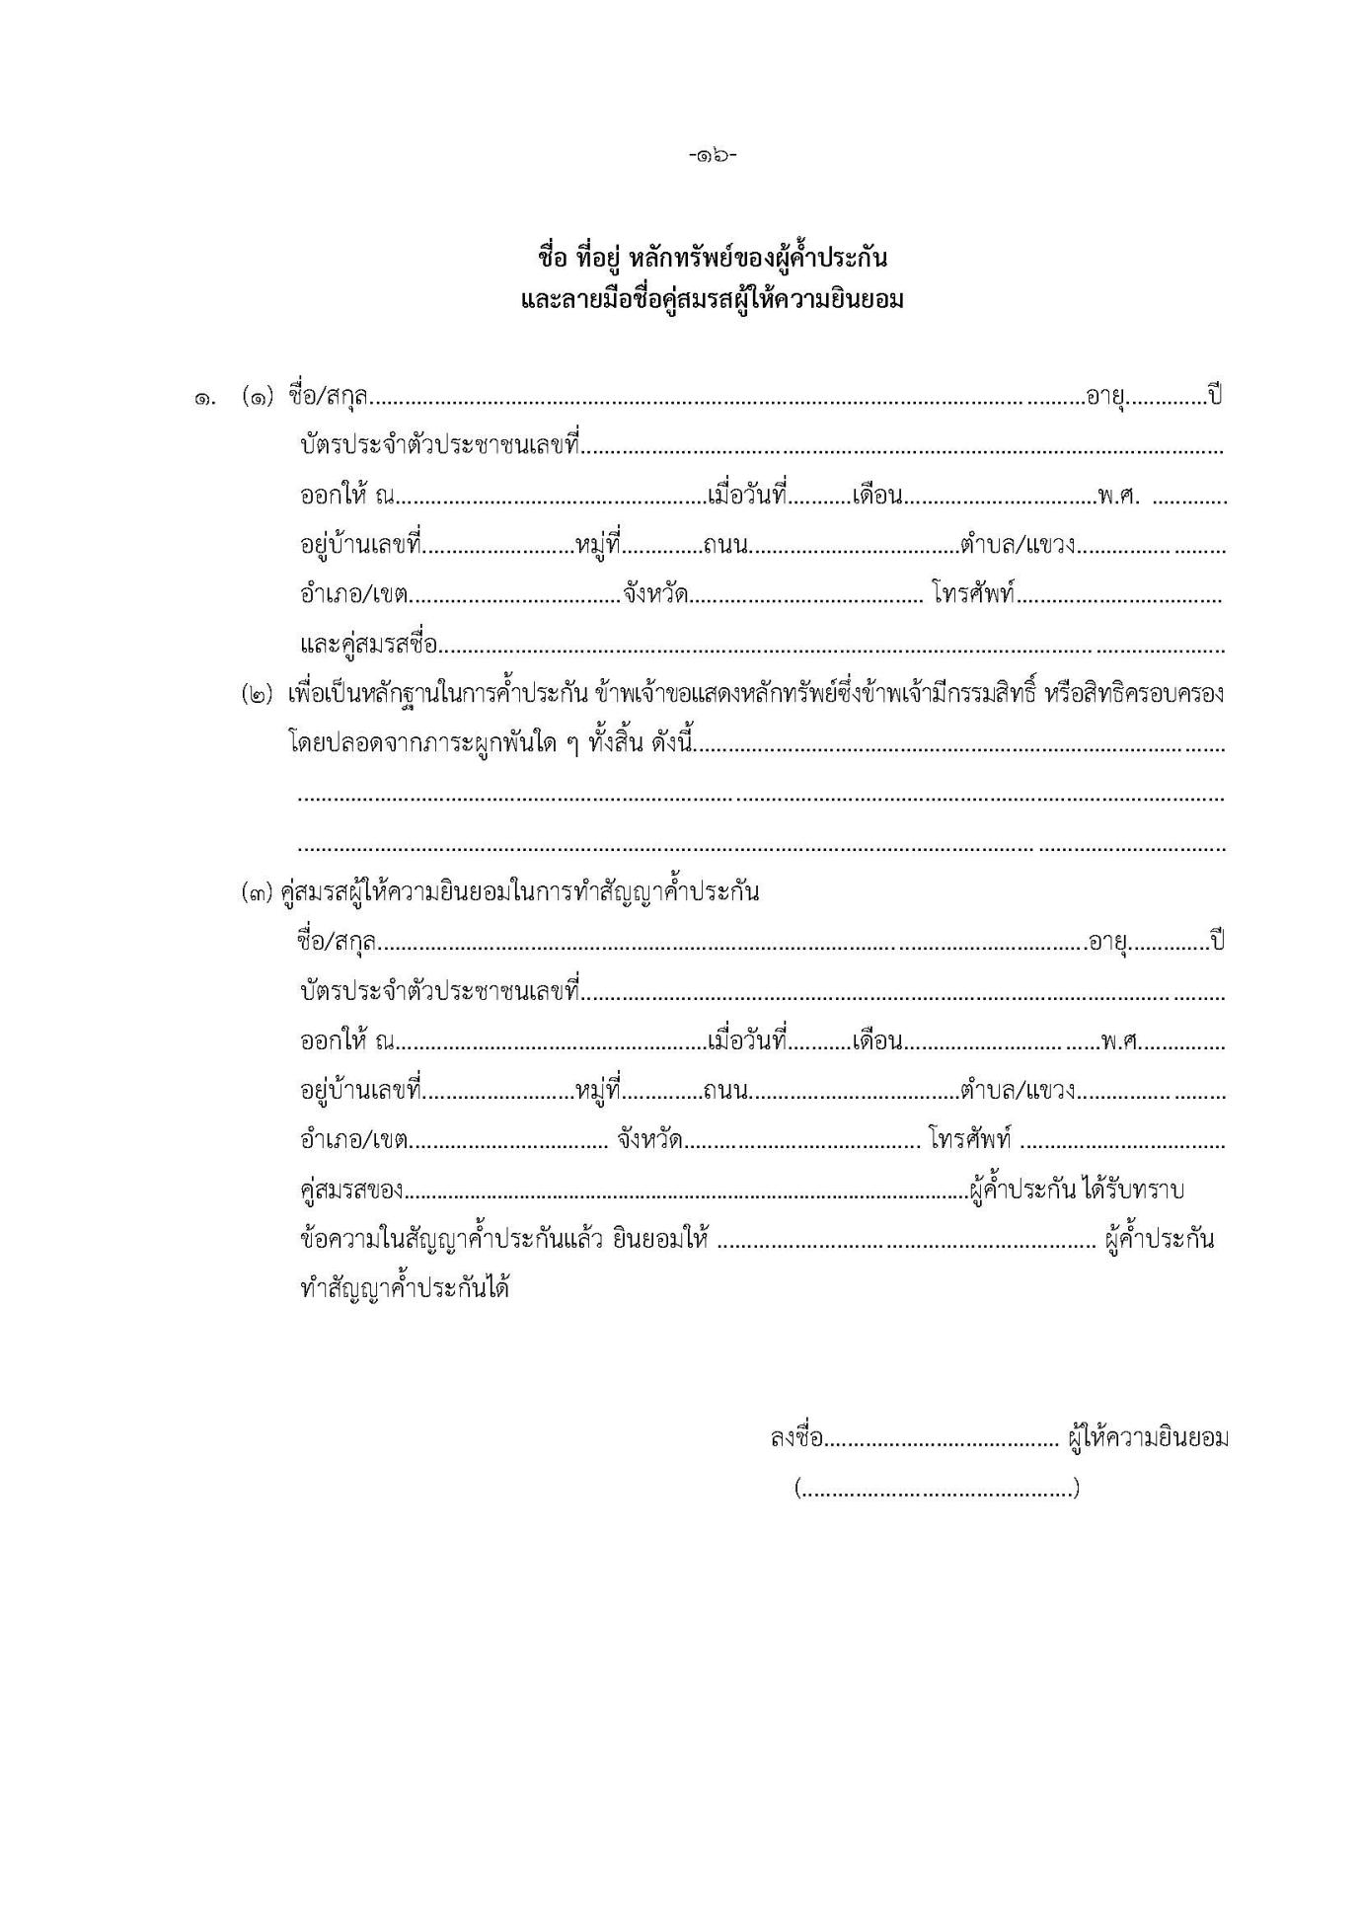

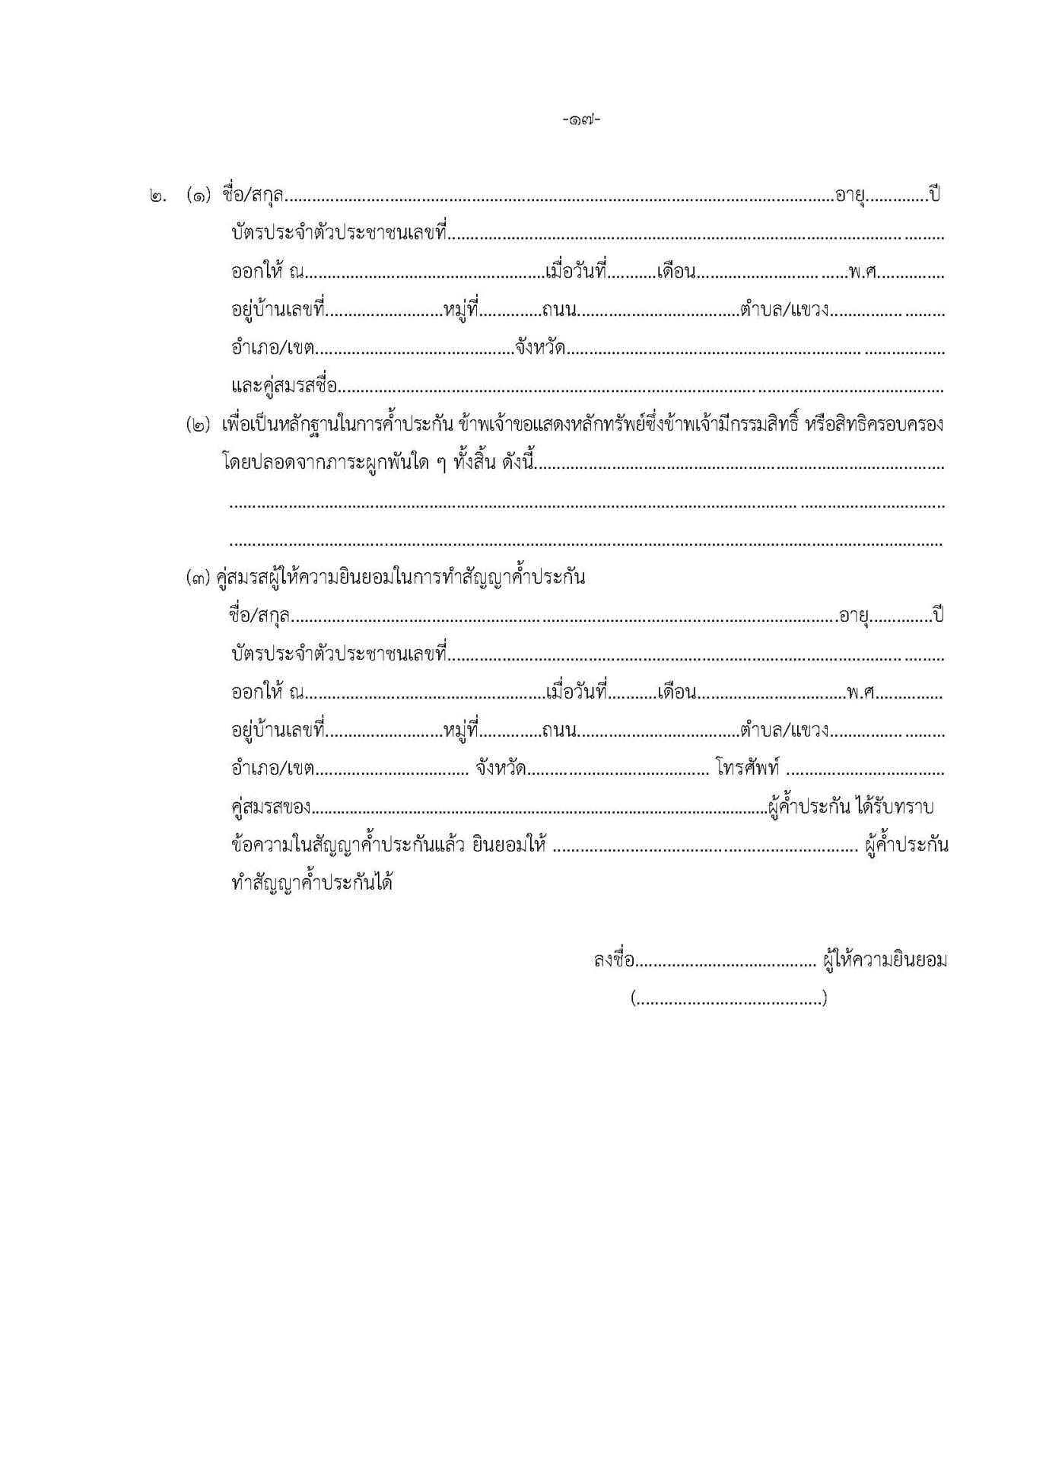

แบบฟอร์มการขอเผยแพร่ข้อมูลผ่านเว็บไซต์ของหน่วยงานในราชการบริหารส่วนภูมิภาค
สำนักงานสาธารณสุขอำเภอแม่พริก
ตามประกาศสำนักงานปลัดกระทรวงสาธารณสุข
เรื่อง หน่วยงานมีการจัดทำแนวทางปฏิบัติเกี่ยวกับการใช้ทรัพย์สินของราชการที่ถูกต้อง
สำหรับหน่วยงานในราชการบริหารส่วนภูมิภาคสำนักงานปลัดกระทรวงสาธารณสุข

แบบฟอร์มการเผยแพร่ข้อมูลผ่านเว็บไซต์ของหน่วยงานในสังกัดสำนักงานปลัดกระทรวงสาธารณสุข
ชื่อหน่วยงาน : สำนักงานสาธารณสุขอำเภอแม่พริก
วัน / เดือน / ปี : 20 มีนาคม 256๙
หัวข้อ : หน่วยงานมีการจัดทำแนวทางปฏิบัติเกี่ยวกับการใช้ทรัพย์สินของราชการที่ถูกต้อง

รายละเอียดข้อมูล (โดยสรุปหรือเอกสารแนบ)
แนวทางปฏิบัติเกี่ยวกับการยืมพัสดุประเภทใช้คงรูประหว่างหน่วยงานของรัฐ
Link ภายนอก : https://maeprikhealth.com/
หมายเหตุ :
……………………………………………………………………………………………………………………………………………………
ผู้รับผิดชอบ ผู้อนุมัติรับรอง

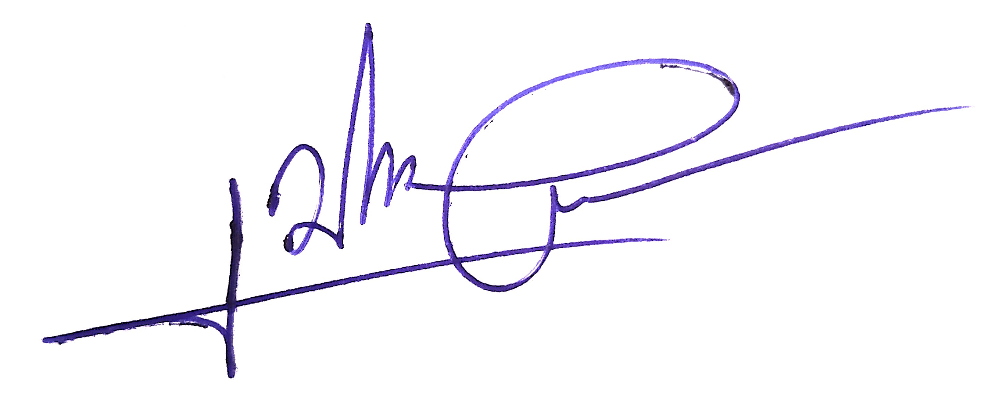

นายเปรมเกียรติ วงศ์พิมพ์คำ นายประยูร จันทร์ศักดิ์
นักวิชาการสาธารณสุขชำนาญการ สาธารณสุขอำเภอแม่พริก
๒๐ มีนาคม 256๙ ๒๐ มีนาคม 256๙
ผู้รับผิดชอบการนำข้อมูลขึ้นเผยแพร่

(นายเดช เครือคำวัง)
เจ้าพนักงานสาธารณสุขอาวุโส
๒๐ มีนาคม 256๙

